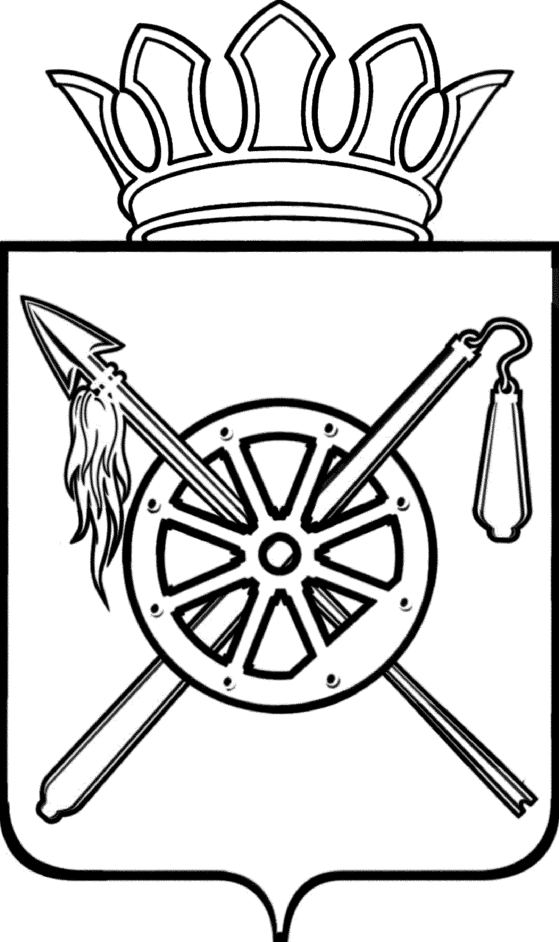

РОССИЙСКАЯ ФЕДЕРАЦИЯ
РОСТОВСКАЯ ОБЛАСТЬ
ОКТЯБРЬСКИЙ РАЙОН

Муниципальное образование «Красюковское сельское поселение»
администрация красюковского сельского поселения

П О С Т А Н О В Л Е Н И Е

11.12.2018 № 189 сл. Красюковская

О присвоении адреса земельному участку

Земельные участки, образованные путем раздела земельного участка 61:28:0070101:1248, расположенные по адресу: Россия, Ростовская область, Октябрьский район, сл. Красюковская, ул. Набережная
В связи с необходимостью присвоения адреса вновь образованным земельным участкам, согласно Постановления главы Администрации Октябрьского района № 80 от 10.03.2005 г. «О порядке оформления регистрации и использования адресного описания местоположения объектов градостроительной деятельности в населенных пунктах Октябрьского района», руководствуясь Уставом муниципального образования «Красюковское сельское поселение», Решением Собрания депутатов Красюковского сельского поселения от 28.12.2012 г. №12,

ПОСТАНОВЛЯЮ:
- Присвоить адрес вновь образованным земельным участкам:

- с кадастровым номером 61:28:0070101:7802,адрес: Россия, Ростовская область, Октябрьский район, Красюковское сельское поселение, сл. Красюковская, ул. Набережная,8 ,
-с кадастровым номером 61:28:0070101:7804 адрес: Россия, Ростовская область, Октябрьский район, Красюковское сельское поселение, сл. Красюковская, ул. Набережная, 8-а,
- с кадастровым номером 61:28:0070101:7803 адрес: Россия, Ростовская область, Октябрьский район, Красюковское сельское поселение, сл. Красюковская, ул. Новая, 5,

2. Провести регистрацию адресных документов: Россия, Ростовская область, Октябрьский район, сл. Красюковская, ул. Набережная, 8 и ул. Набережная, 8-а, ул. Новая, 5 в ИСОГД Октябрьского района (отдел архитектуры и сопровождения проектов).

3. Контроль исполнения настоящего Постановления возложить на и.о. специалиста I категории по вопросам земельных и имущественных отношений Морозову Л.В.
4. Настоящее Постановление вступает в силу с момента его подписания.

Глава Администрации
Красюковского сельского поселения В.И. Бугаев

